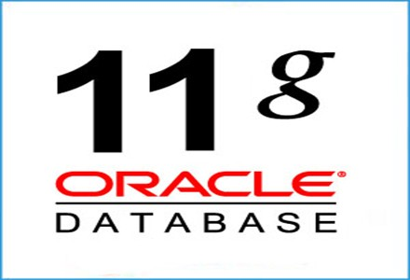

# GENNIUS IT

ING. ISRAEL CARRASCO RUIZ

Director

LI. OLEGARIO CASTELLANOS GUZMÁN

Profesor

ESTO CERTIFICA QUE

## OLEGARIO CASTELLANOS GUZMÁN

Participó en calidad de instructor impartiendo el curso “Oracle 11g avanzado” realizada en la Ciudad de México los días 1 al 5 de mayo de 2017 cubriendo un total de 35 horas de capacitación continua.

### Diploma

Esta constancia se firma a los 6 días del mes de mayo de 2017.